**Κλασική Παιδική Λογοτεχνία**

**ΤΟΜ ΣΟΓΕΡ**

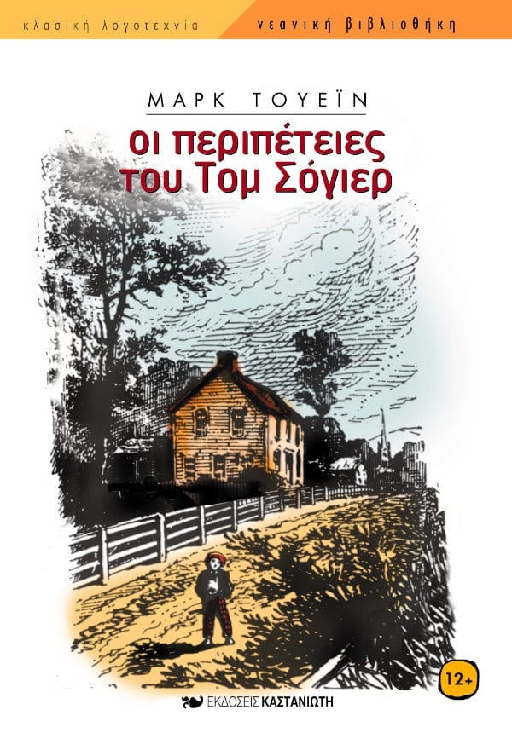ΦΥΛΛΟ ΕΡΓΑΣΙΑΣ

Διαβάζουμε στην τάξη το 1ο κεφάλαιο του βιβλίου.

(υπάρχει στο διαδίκτυο: [ΤΟΜ ΣΟΓΕΡ 1ο ΚΕΦΑΛΑΙΟ](https://vivliopoleiopataki.gr/media/import/files/1192110.pdf?srsltid=AfmBOoq4jMo13vDgfHGUjAEY6UbqU3CVmwBOwcGbNOzlqqgY6oO9t9H7))

**Προτεινόμενες δραστηριότητες**

1. Γράφουμε την περίληψη.
2. Χαρακτηρίζω τον Τομ.
3. Τι μου άρεσε πιο πολύ στο διήγημα αυτό

και τι δεν μου άρεσε; (αν υπάρχει κάτι)

1. Ποιος είναι ο συγγραφέας; Γράφω λίγα λόγια γι αυτόν.
2. Φτιάξε μια δική σου ιστοριούλα με τις παρακάτω εικόνες.

